Sexuální násilí nebo obtěžování zažilo 39 % Čechů
Reprezentativní sociologický výzkum zaměřený na sexuální násilí v České republice zpracovala pro Persefonu agentura Focus. Celkem bylo v průzkumu dotázáno 2088 respondentů na základě metody kvótního výběru. Data jsou reprezentativní z hlediska rozložení pohlaví, věku, nejvyššího dosaženého vzdělání, velikosti obce bydliště a kraje. Výzkum je součástí projektu Z labyrintu násilí. Projekt podpořila nadace Open Society Fund Praha z programu Dejme (že)nám šanci, který je financován z Norských fondů.
Některá zjištění průzkumu a zkušenosti odborníků:
- V Česku má každý 11. zkušenost se znásilněním
- Jen 5 % obětí znásilnění případ nahlásí
- Dvě třetiny znásilnění probíhají doma (pachatelem znásilnění bývá nejčastěji manžel nebo partner)
- 64 % obětí sexuálního násilí v dětství má další zkušenost i v dospělosti
- Sexuálním násilím jsou nejvíce ohroženy ženy ve věku 18-34 let

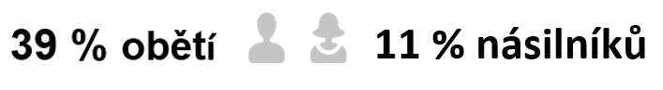
Třetina společnosti byla obětí sexuálního násilí
Nějakou formu sexuálního obtěžování nebo násilí zažila podle aktuálního sociologického průzkumu neziskové organizace Persefona více než třetina Čechů. Násilníkem je pak každý 9. Čech. Nejčastěji se v Česku potýkáme s nežádoucím pokřikováním a pohledy, otázkami na sexuální život či s nežádoucími dotyky. Téměř desetina lidí pak byla obětí znásilnění.
„Z průzkumu vyplývá, že v Česku došlo pravděpodobně k 800 tisícům znásilnění. V české společnosti převládá názor, že je pachatel znásilnění většinou někdo cizí, to je ale mylná představa. I znásilnění má totiž různé podoby a nejčastěji se jej dopouští pro oběť známá osoba jako partner, manžel či kolega. Názor, že znásilnění v manželství neexistuje, je mylný a velmi zavádějící,“ říká ředitelka neziskové organizace Persefona, která řeší problematiku sexuálního a domácího násilí, a doplňuje: „Donucení k sexu v partnerství se nesmí jakkoliv omlouvat. Sexuální násilí v partnerství se od násilí spáchaného cizí osobou v některých ohledech liší, nicméně důsledky pro oběť jsou velmi zraňující v obou případech. Osoba, která byla ke styku násilím nebo výhrůžkami násilím donucena, by měla co nejdříve vyhledat odbornou pomoc nebo se alespoň informovat o možnostech pomoci. Z našich zkušeností plyne, že se v takovém vztahu vyskytují pravděpodobně i jiné formy násilí – ekonomické, sociální, psychické nebo fyzické.“

Osobní zkušenost s rolí oběti podle forem násilí
Znásilnění | - Vynucení si sexu na manželovi / manželce proti vůli  - Vynucení si sexu na partnerovi / partnerce proti vůli  - Vynucení sexu s osobou, která je podnapilá, pod vlivem drog, či má sníženou obranyschopnost  - Vynucení sexuálního styku vyhrůžkami, silou, např. povalením na zem, zatlačením do kouta  - Vynucené ukojení rukou nebo jinou částí těla  - Nucení k orálnímu či análnímu sexu  - Sexuální kontakt, který byl v počátku oboustranně chtěný, ale následně zašel pro jednoho příliš daleko  - Znásilnění prostitutky | 9 %
Exhibicionismus (odhalování se na veřejnosti) |  | 6 %
Obscénní, oplzlé telefonáty, e-maily, sms, dopisy či oplzlé texty posílané přes sociální sítě |  | 7 %
Vynucování si rande, schůzky (naléhání přes nesouhlas, obtěžování) |  | 10 %
Nežádoucí dotyky, objetí, polibky |  | 11 %
Slovní či písemné návrhy k sexu |  | 12 %
Nevhodné poznámky na postavu člověka či jeho sexuální život |  | 13 %
Dotěrné a nepříjemné otázky na sexuální život |  | 13 %
Pokřikování, sexuální narážky, vzdušné polibky, komentáře nebo vtipy |  | 15 %
Nežádoucí zírání nebo lascivní pohledy |  | 15 %
Zdroj: Průzkum Sexuální násilí očima české veřejnosti, Persefona z. s.
Trestní zákoník považuje za znásilnění jednání pachatele, kdy pachatel násilím, pohrůžkou násilí či jiné těžké újmy donutí oběť k pohlavnímu styku, nebo kdy pachatel k uskutečnění pohlavního styku zneužije bezbrannosti oběti. Jednání je považováno za násilné, pokud je překonán vážně míněný odpor oběti, nebo pokud pachatel ví, že oběť není schopna odpor projevit. Nezáleží na tom, z jakého důvodu je oběť ve stavu bezbrannosti (opilost, drogové ovlivnění, hluboký spánek, vysoká horečku, spoutání atd.) a zda se do tohoto stavu oběť uvedla sama, či přičiněním pachatele.
Objektem ochrany trestního zákona je právo každého člověka na svobodné rozhodování o svém pohlavním životě. Obětí i pachatelem tohoto trestného činu se může stát muž i žena; a pro trestnost činu není určující, zda se jedná o osoby navzájem cizí, známé, nebo zda jsou dokonce partneři či manželé.
Největší problém je ve vztazích
V posledních letech je ve dvou třetinách případů pachatel znásilnění partner oběti. „Je přitom prokázáno, že čím bližší vztah mezi obětí a pachatelem je, tím menší je i pravděpodobnost, že se s deliktem oběť svěří. Nejčastěji mají ženy obavy ze ztráty partnera, stydí se, bojí se odsouzení okolím, nebo mají ze svého partnera strach,“ říká český sexuolog Petr Weiss.
Souvisí to také s nedostatečným sebeuvědoměním žen a s přežívajícími mýty o podílu oběti na trestném činu. „Oběti by měly myslet na to, že se jim může dostat bezplatné pomoci od mnoha odborných organizací a že i společnost je mnohem otevřenější než dříve. O svých problémech by se tak neměly bát rozmluvit,“ vysvětluje Petr Weiss.
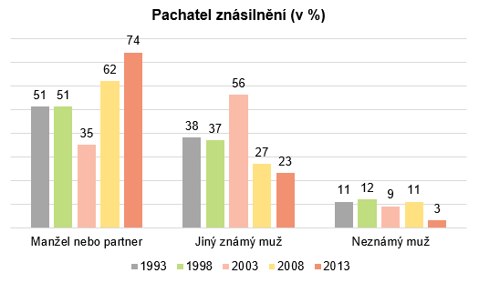
Zdroj: Reprezentativní sociologické výzkumy sexuálního chování naší populace v roce 1993, 1998, 2003, 2008, 2013 od Petra Weisse a Jaroslava Zvěřiny

Mravnostní kriminalita roste, počet hlášených případů znásilnění klesá
 | 2011 | 2012 | 2013 | 2014 | 2015
Celkem mravnostních činů* | 2 086 | 1 981 | 2 109 | 2 025 | 2 256
Znásilnění | 675 | 669 | 589 | 669 | 598
*Znásilnění, sexuální nátlak, pohlavní zneužívání, šíření pornografie, kuplířství, obchodování s lidmi aj.
Zdroj: Data Policie ČR
Odborníci odhadují, že nahlášeno je asi jen 5 až 8 % případů. „Příčiny jsou různé, kromě pocitu studu a obavy z nedostatku důkazů se často jedná o strach z neobjektivity a předsudků společnosti. Mýty o sexuálním násilí stále přežívají a fungují často jako sebe-ospravedlnění pro pachatele a bariéra pro oběť, která se pak problém bojí řešit. Proto se při informování veřejnosti zaměřujeme na vyvracení předsudků,“ uvádí Jitka Čechová.
„Cesta k vyrovnání se s touto zkušeností, byť nelehká a dlouhá, spočívá v řešení problému. Přecházení takové negativní události nebo zapírání může totiž vést k psychickým a zdravotním komplikacím. Pokud se oběť bojí promluvit s orgány činnými v trestním řízení, rozhodně by měla hledat citlivou oporu u někoho blízkého, či u odborníků,“ uzavírá Jitka Čechová.

Oběti sexuálního násilí
Různými formami sexuálního násilí a obtěžování od známých i neznámých pachatelů jsou podle průzkumu nejvíce ohroženy ženy ve věku 18-34 let. Násilí je pak největší hrozbou pro osoby v domácnosti, sexuální a domácí násilí jsou na základě tohoto zjištění i přesvědčení odborníků tedy velmi propojeny. V průzkumu nebylo prokázáno, že přítomnost sexuálního násilí a obtěžování nějak ovlivňuje socioekonomický status oběti.
Souvislost zkušenosti sexuálního zneužívání před 15. rokem věku a zážitku sexuálního obtěžování nebo násilí po 15. roce věku
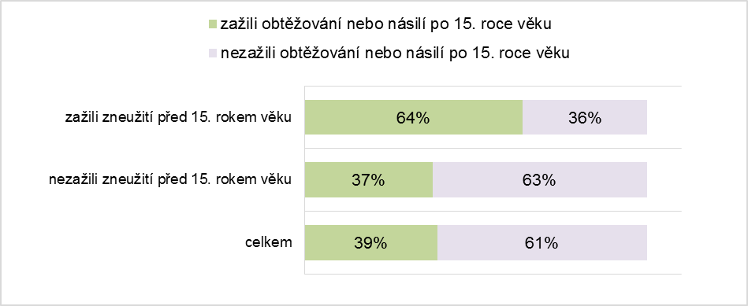
Zdroj: Průzkum Sexuální násilí očima české veřejnosti, Persefona z. s
64 % z obětí sexuálního zneužívání v dětství (před 15. rokem věku) bylo následně obětmi násilí nebo obtěžování v dospělosti. Souvislost mezi sexuálním násilí v dětství a páchaným násilím v dospělosti se projevila také u agresorů.
Názory veřejnosti
Průzkum ukazuje, že lidé mají tendenci zlehčovat nejčastěji se vyskytující druh násilí, tedy násilí, které probíhá doma. Za drobnou, zanedbatelnou, nebo dokonce vůbec žádnou újmou považují respondenti ve 12 % vynucení si sexu na partnerovi/partnerce a v 15 % u manželského páru.
Jak vážnou újmu mohou podle Čechů způsobit různé formy sexuálního násilí
 | Velmi vážná újma | Spíše vážná újma | Jen drobná újma | Zanedbatelná újma | Vůbec žádná újma | Nevím
Vynucení sexuálního styku vyhrůžkami, silou, např. povalením na zem, zatlačením do kouta | 77 % | 16 % | 2 % | 1 % | 3 % | 2 %
Vynucení sexu s osobou, která je podnapilá, pod vlivem drog, má sníženou obranyschopnost | 68 % | 21 % | 3 % | 1 % | 3 % | 3 %
Vynucené ukojení rukou nebo jinou částí těla | 63 % | 24 % | 6 % | 1 % | 3 % | 2 %
Vynucení si sexu na partnerovi / partnerce proti vůli | 64 % | 24 % | 5 % | 1 % | 3 % | 3 %
Nucení k orálnímu či análnímu sexu – pokoušení se o sexuální styk | 64 % | 25 % | 4 % | 2 % | 3 % | 2 %
Vynucení si sexu na manželovi / manželce proti vůli | 60 % | 25 % | 7 % | 1 % | 3 % | 4 %
Znásilnění prostitutky | 56 % | 25 % | 6 % | 2 % | 4 % | 8 %
Sexuální kontakt, který byl v počátku oboustranně chtěný, ale následně zašel pro jednoho příliš daleko | 52 % | 27 % | 11 % | 2 % | 3 % | 5 %
Exhibicionismus (odhalování se na veřejnosti) | 17 % | 32 % | 28 % | 10 % | 9 % | 4 %
Nežádoucí dotyky, objetí, polibky, apod. důvěrnosti | 15 % | 33 % | 30 % | 11 % | 7 % | 3 %
Obscénní, oplzlé telefonáty, e-maily, sms, dopisy či oplzlé texty posílané přes sociální sítě | 13 % | 33 % | 30 % | 11 % | 8 % | 5 %
Nevhodné poznámky na postavu člověka či jeho sexuální život | 10 % | 32 % | 34 % | 12 % | 9 % | 3 %
Dotěrné a nepříjemné otázky na sexuální život | 10 % | 30 % | 34 % | 13 % | 10 % | 3 %
Slovní či písemné návrhy k sexu | 8 % | 25 % | 36 % | 16 % | 11 % | 4 %
Nežádoucí zírání nebo lascivní pohledy | 8 % | 24 % | 36 % | 16 % | 13 % | 3 %
Vynucování si rande, schůzky (naléhání přes nesouhlas, obtěžování) | 7 % | 23 % | 38 % | 16 % | 13 % | 3 %
Pokřikování, vzdušné polibky, sexuálně dvojsmyslné narážky, komentáře nebo vtipy | 6 % | 19 % | 38 % | 19 % | 14 % | 3 %
Zdroj: Průzkum Sexuální násilí očima české veřejnosti, Persefona z. s
Názor na konkrétní delikty na škále trestuhodnosti
Pro oběti vážných forem násilí jsou všechny formy násilí více běžné, než pro zbytek populace. Méně z obětí považuje sexuální násilí za trestně stíhatelné.
 |  | Mělo by být trestně stíhatelné | Špatné, ale ne trestné | Nevhodné, ale tolerovatelné | Normální, běžné | Nevím
Obscénní, oplzlé telefonáty, e-maily, sms, dopisy či oplzlé texty | celý soubor | 35 % | 42 % | 16 % | 3 % | 4 %
 | oběti vážných forem nás. | 31 % | 39 % | 16 % | 9 % | 6 %
Exhibicionismus (odhalování se na veřejnosti) | celý soubor | 54 % | 32 % | 10 % | 1 % | 2 %
 | oběti vážných forem nás. | 47 % | 31 % | 17 % | 3 % | 3 %
Nevhodné poznámky na postavu člověka či jeho sexuální život | celý soubor | 10 % | 55 % | 27 % | 6 % | 2 %
 | oběti vážných forem nás. | 7 % | 53 % | 29 % | 10 % | 2 %
Vynucování si rande, schůzky | celý soubor | 10 % | 50 % | 31 % | 7 % | 3 %
 | oběti vážných forem nás. | 8 % | 48 % | 29 % | 11 % | 4 %
Pokřikování, vzdušné polibky, dvojsmyslné narážky, komentáře, vtipy | celý soubor | 6 % | 43 % | 36 % | 12 % | 2 %
 | oběti vážných forem nás. | 5 % | 35 % | 43 % | 16 % | 2 %
Slovní či písemné návrhy k sexu | celý soubor | 11 % | 47 % | 32 % | 7 % | 3 %
 | oběti vážných forem nás. | 9 % | 36 % | 41 % | 12 % | 2 %
Nežádoucí dotyky, objetí, polibky, apod. důvěrnosti | celý soubor | 26 % | 47 % | 21 % | 3 % | 2 %
 | oběti vážných forem nás. | 25 % | 38 % | 30 % | 4 % | 3 %
Dotěrné a nepříjemné otázky na sexuální život | celý soubor | 11 % | 55 % | 26 % | 5 % | 2 %
 | oběti vážných forem nás. | 11 % | 50 % | 27 % | 8 % | 4 %
Nežádoucí zírání nebo lascivní pohledy, které dotyčnou osobu znepokojují | celý soubor | 8 % | 47 % | 32 % | 10 % | 2 %
 | oběti vážných forem nás. | 6 % | 39 % | 38 % | 13 % | 4 %
Nucení k orálnímu či análnímu sexu, pokoušení se o sexuální styk | celý soubor | 86 % | 10 % | 2 % | 0,3 % | 2 %
 | oběti vážných forem nás. | 83 % | 11 % | 4 % | 1 % | 2 %
Vynucené ukojení rukou nebo jinou částí těla | celý soubor | 81 % | 14 % | 2 % | 0,2 % | 3 %
 | oběti vážných forem nás. | 74 % | 18 % | 5 % | 1 % | 3 %
Vynucení sexu s osobou, která je podnapilá, pod vlivem drog | celý soubor | 85 % | 11 % | 2 % | 0,3 % | 2 %
 | oběti vážných forem nás. | 78 % | 15 % | 6 % |  | 2 %
Vynucení sexuálního styku vyhrůžkami, silou | celý soubor | 92 % | 5 % | 1 % | 0,2 % | 2 %
 | oběti vážných forem nás. | 89 % | 7 % | 3 % |  | 2 %
Znásilnění prostitutky | celý soubor | 84 % | 8 % | 1 % | 0,3 % | 6 %
 | oběti vážných forem nás. | 78 % | 12 % | 4 % | 1 % | 7 %
Vynucení si sexu na partnerovi / partnerce proti vůli | celý soubor | 72 % | 21 % | 4 % | 1 % | 3 %
 | oběti vážných forem nás. | 66 % | 23 % | 7 % | 2 % | 3 %
Vynucení si sexu na manželovi / manželce proti vůli | celý soubor | 67 % | 24 % | 4 % | 1 % | 4 %
 | oběti vážných forem nás. | 58 % | 31 % | 6 % | 3 % | 3 %
V počátku oboustranně chtěný sexuální kontakt, zašel příliš daleko | celý soubor | 57 % | 30 % | 6 % | 2 % | 6 %
 | oběti vážných forem nás. | 46 % | 34 % | 13 % | 4 % | 3 %
Zdroj: Průzkum Sexuální násilí očima české veřejnosti, Persefona z. s

Organizace Persefona z. s. vznikla v roce 2007 odloučením programu proti domácímu násilí Ligy lidských práv, který poskytoval pomoc obětem domácího násilí již od roku 1999. Účelem a posláním Persefony je zvyšovat porozumění všem aspektům problematiky domácího a sexuálního násilí a hledat optimální způsoby jeho řešení. Služby poskytují odborní pracovníci – psychologové, právníci a sociální pracovníci. Poradenství je realizováno prostřednictvím telefonických, e-mailových a osobních konzultací. Více informací na: www.persefona.cz.
Kontakty pro média:
Persefona z. s.
Pavlína Dočkalová
PR Manager
M: 737 506 054
E: pdockalova@persefona.cz

